Rezolvări Probleme Lab 3
Florișteanu Vlad 3133B

Problema 0:
- În proiectul din Laboratorul 2, toate funcționalitățile solicitate au fost implementate cu succes (crearea ferestrei OpenTK, configurarea pipeline-ului grafic, definirea VBO/VAO pentru triunghi și gestionarea evenimentelor de tastatură/mouse). Nu au existat erori de compilare sau funcționalități neimplementate.
- Informații sistem (OpenGL & Placă Grafică):
- Versiune OpenGL: 3.3.0 Core Profile Context 26.9.2.260915

- Producător (Vendor): ATI Technologies Inc.

- Placă grafică (Renderer): AMD Radeon RX 9070 XT
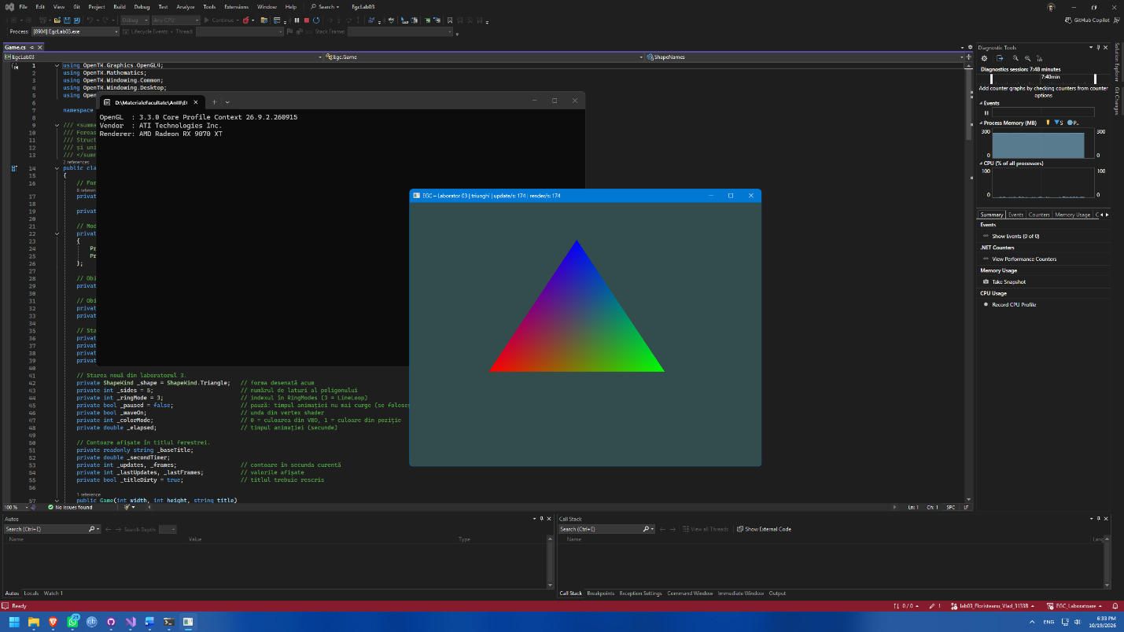

- Interacțiunea cu aplicația (Tab, F, Săgeți, 0-3)
- La apăsarea tastei Tab, aplicația comută forma selectată între Triangle, Quad și RegularPolygon. În acest stadiu inițial, la comutarea pe Quad și RegularPolygon, ecranul rămâne gol (se vede doar fundalul), deoarece metodele de generare a geometriei pentru dreptunghi și poligon din clasa Shapes.cs nu sunt încă implementate.

- Apăsarea tastei F comută modul de randare între umplere conturată/linii (PolygonMode.Line) și umplere plină (PolygonMode.Fill).

- Tastele 0–3 comută modul de colorare (colorMode), iar tastele Săgeată Stânga / Dreapta modifică numărul de laturi (sides), lucru vizibil în titlul ferestrei, chiar dacă poligonul nu este încă desenat.

Problema 1:
a) Am completat metoda Shapes.Quad() din clasa Shapes.cs prin configurarea celor 4 vârfuri cu poziții în coordonate NDC și culori diferite (Roșu, Verde, Albastru, Galben), precum și a tabloului de 6 indici care formează cele două triunghiuri alăturate (triunghiurile 0-1-2 și 0-2-3).
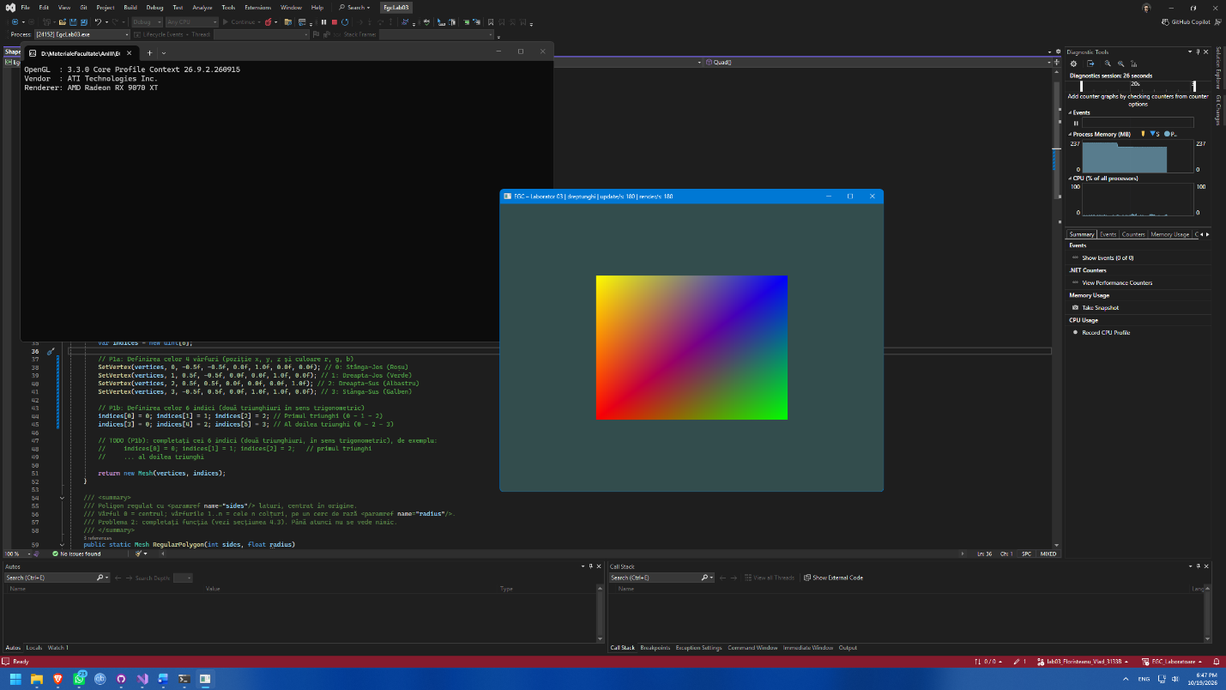
La rularea aplicației și comutarea cu tasta Tab, dreptunghiul este randat pe ecran.

b) Întrebare: Ce muchie apare în interiorul dreptunghiului și ce reprezintă ea?
La apăsarea tastei F (comutarea în modul PolygonMode.Line), în interiorul dreptunghiului apare o muchie diagonală care unește colțul stânga-jos (vârful 0) de colțul dreapta-sus (vârful 2).
Această muchie reprezintă diagonala comună celor două triunghiuri din care este construit dreptunghiul. Deoarece placa grafică randează poligoanele descompunându-le în primitive de tip triunghi (PrimitiveType.Triangles), dreptunghiul este compus fizic din două triunghiuri alăturate.
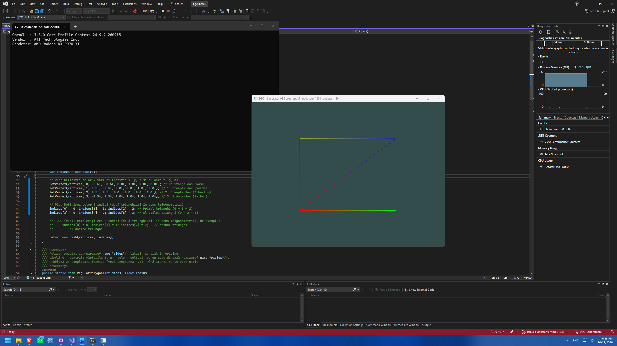
c) Întrebare: De ce nu este un degrade „neted” pe tot dreptunghiul?
Degradeul nu este perfect omogen pe întreaga suprafață a dreptunghiului deoarece interpolarea culorilor (Gouraud shading) se realizează separat pe fiecare triunghi în parte, de-a lungul diagonalei de separare.
Fiecare triunghi interpolează culorile celor trei vârfuri ale sale de-a lungul propriei suprafețe, generând o discontinuitate liniară a gradientului de culoare exact pe linia diagonalei comune.
- Dați aceeași culoare celor patru vârfuri, apoi două culori diferite.Ce observați?
Aceeași culoare pe toate vârfurile: Dreptunghiul devine colorat uniform într-o singură culoare, iar linia diagonalei interioare devine complet invizibilă.
Două culori (Jos: Roșu, Sus: Albastru): Dând vârfurilor de jos (0 și 1) culoarea roșie (1, 0, 0) și celor de sus (2 și 3) culoarea albastră (0, 0, 1), degradeul pe verticală devine complet neted și uniform pe întreaga suprafață. Discontinuitatea de pe diagonală dispare deoarece rata de variație a culorii pe axa Y este identică pentru ambele triunghiuri.
Problema 2: Poligonul Regulat
a) Implementarea poligonului regulat :
Am completat metoda Shapes.RegularPolygon(sides, radius) pentru a genera dinamic un poligon regulat descompus în $n$ triunghiuri care au centrul comun în origine (vârful 0, colorat în alb). Coordonatele celor $n$ vârfuri exterioare sunt calculate trigonometric pe un cerc de rază dată ($x=r⋅\cos\left(θ\right)$, $y=r⋅\sin\left(θ\right)$), iar culorile sunt distribuite uniform pe roata culorilor utilizând conversia din spațiul HSV (ColorUtil.FromHsv((float)i / sides, 1.0f, 1.0f)). Fiecărui triunghi $i$ îi corespund indicii: 0 (centrul), 1 + i (colțul curent) și 1 + (i + 1) % sides (colțul următor, unde operatul % asigură închiderea poligonului la ultimul triunghi).
b) Rulare și interacțiune
La rulare, apăsând Tab până la poligonul regulat, acesta este afișat pe ecran. Utilizând tastele Săgeată Stânga / Săgeată Dreapta (sau + / -), numărul de laturi sides este modificat dinamic (de exemplu de la 3 la 5, 6, 8, 12, etc.), iar poligonul își recalculează structura și se actualizează pe ecran.

